|  |  |  |  |
| --- | --- | --- | --- |
| **COLEGIO PSICOPEDAGÓGICO EL ARTE DEL SABER**  **GUÍA VIRTUAL NOTA ESCOLAR** | | | |
| **ASIGNATURA: SOCIALES**  **SEMANA 37** | **GRADO:**  **PRIMERO** | **PERIODO: IV** | **FECHA: ENTREGA**  **OCTUBRE 30 DE 2020** |

**LA DEMOCRACIA**

**Postulados**

* Presidente
* Cortes Samuel
* Arévalo Andrés
* Romero Juanita
* Herrera David
* Alcalde
* León Luisa
* Ramos Alisson
* Guette Sebastián
* Ospina Sofía
* Senador
* Álzate Fernanda
* Padilla Melany
* Fonseca Samuel
* Rodríguez Alisson
* Gobernador
* Parra Mateo
* Murcia Melany
* Torres Victoria
* Avendaño Salome
* Representante para la paz
* Jerez Jeronimo
* Sánchez Nicol
* Burgos Sharon

**ACTIVIDAD**

1. Lo que tienen que hacer los postulados es escribir sus propuestas y explicarlas.
2. Estar bien presentados como hermosos candidatos
3. En la video llamada del lunes 26 de octubre elegiremos a los ganadores con aquellos chicos que no ingresaron a la video llamada del lunes 19 de octubre.
4. La actividad será evaluada en clase.
5. Ingresar a la vídeo llamada.
6. Tu presencia es muy importante para mí

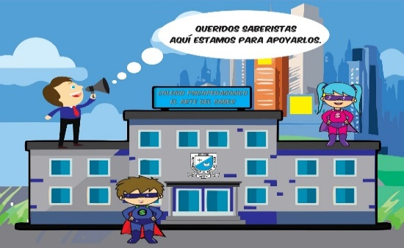

## Tu puedes soñar, crear, diseñar y construir el lugar más increíble del mundo… pero se necesita gente para que todo se convierta en realidad.